全国计算机等级考试系统
操作指南
注意：
- 考生考试过程分为登录、答题、交卷等阶段。
- 本指南以《二级C语言程序设计》科目为例。其余科目的操作步骤相同，操作界面类似。

- 登录
在考试机启动无纸化考试系统，开始考试的登录过程。
1. 桌面上有2个快捷方式，分别是：NCRE考试环境检测、NCRE考试系统（图1）。双击“NCRE考试系统”进入考试。
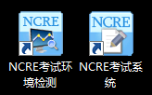
图1
2. 在“考生登录”窗口（图2）输入准考证号。

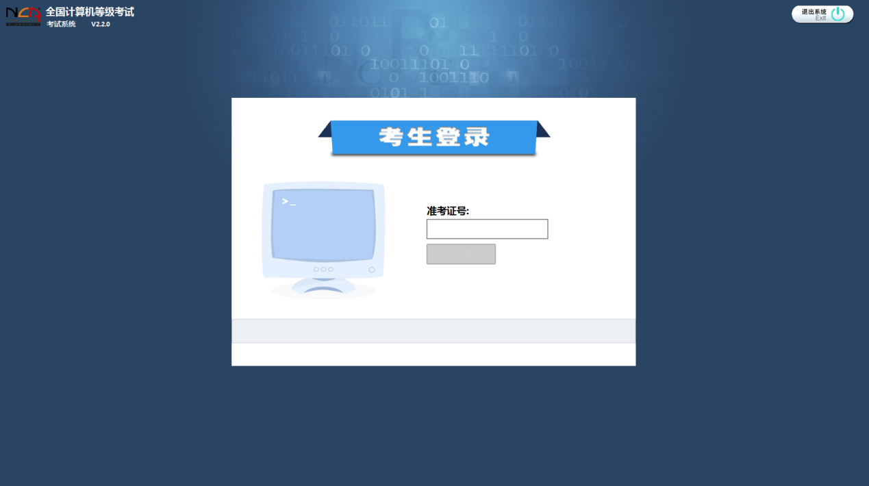
图2
输入准考证号后，选择“下一步”，进入考生信息窗口，需要对准考证号以及姓名、身份证号进行核对。核对考生信息无误后点下一步进入系统自动抽题。
3. 系统抽完题后，在弹出的窗口（图3）内，可以查看考试内容简介和考试须知内容，确认了解后，勾选“已阅读”，点击“开始考试并计时”即可开始正式考试。
例：“二级C语言程序设计”该学科试卷内容分为四个部分：
“选择题”，所占分值40分；
“程序填空”，所占分值18分；
“程序修改”，所占分值18分；
“程序设计”，所占分值24分。
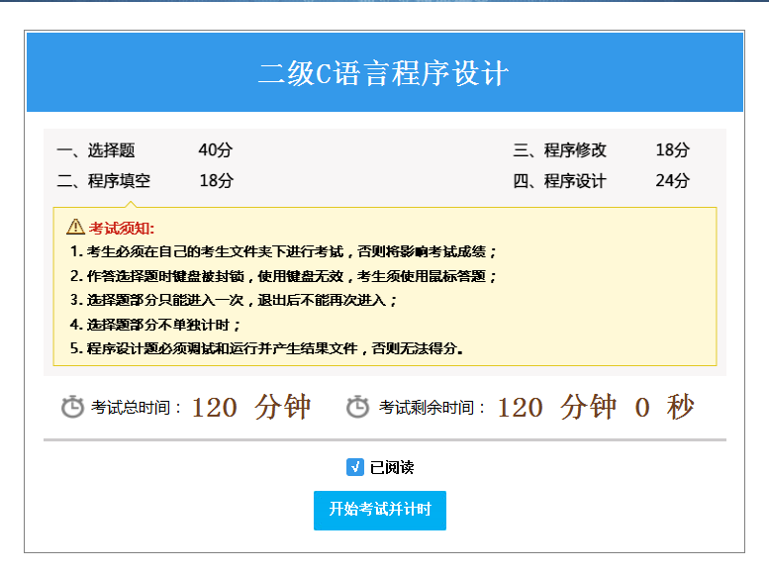
图3

- 答题
1. 当考生登录成功、点击“开始考试并计时”后，弹出考试主界面，如下图4所示：
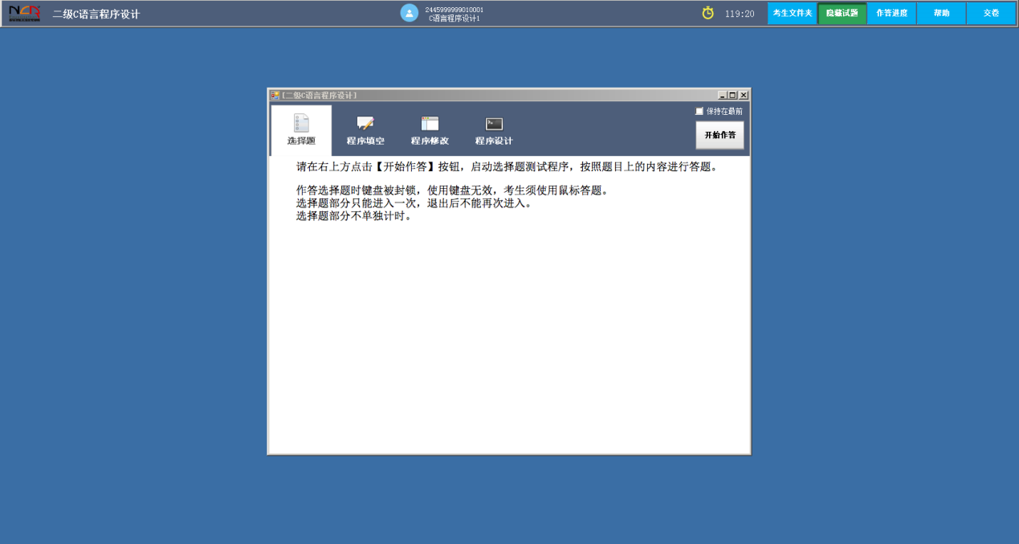
图4
考试系统将自动在屏幕中间生成装载试题内容查阅工具的考试窗口，并在屏幕顶部始终显示着考生的准考证号、姓名、考试剩余时间、考生文件夹、显示试题、帮助按钮以及退出考试系统进行交卷的按钮的窗口（如下图5）。
图5
2. 图6是二级C语言程序设计考试窗口中选择工具栏的题目选择按钮，有“选择题”、“基本操作题”、“简单应用题”和“综合应用题”，点击相应按扭可以查看相应的题目要求：
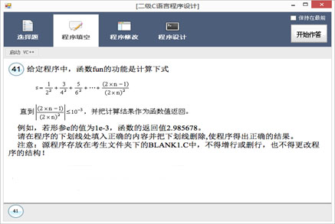
图6
其它语言类别（一级、二级）的考试窗口与二级语言程序设计的风格一样，只是窗口标题中的有关考试类别的名称会有变化，试题选择按钮也会有变化。
请考生注意：选择题部分只能进入一次，退出后不能再次进入!!!
3. 在考试答题过程中一个重要概念是考生文件夹。当考生登录成功后，无纸化考试系统将会自动产生一个考生考试文件夹（以考生准考证号命名），该文件夹将存放该考生所有无纸化考试的考试内容。考生不能随意删除该文件夹以及该文件夹下与考试题目要求有关的文件及文件夹，以免在考试和评分时产生错误，影响考生的考试成绩。考生文件夹为“C:\KSWJJ\考生的准考证号”。
注意：需要提醒考生，在考试过程中所操作的文件和文件夹都不能脱离考生文件夹，否则将会直接影响考生的考试成绩。
点击考试系统右上角的“考生文件夹”按钮，可以进入考生文件夹。具体参见下图7：
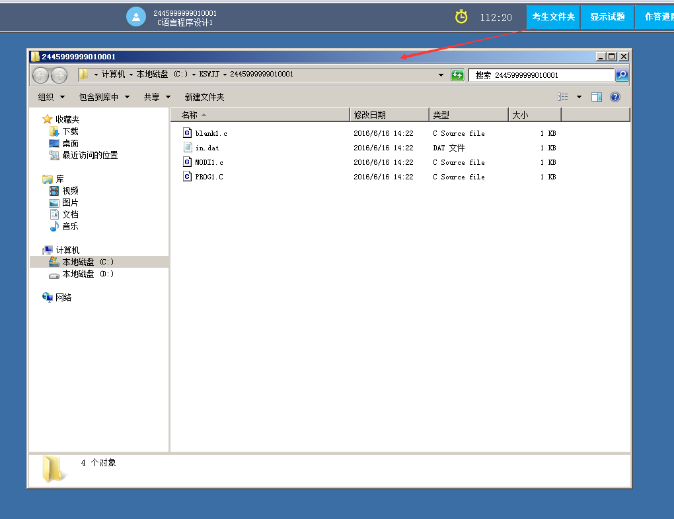
图7

4. 点击顶部菜单中的“作答进度”，可查看本人的作答情况，如下图8。
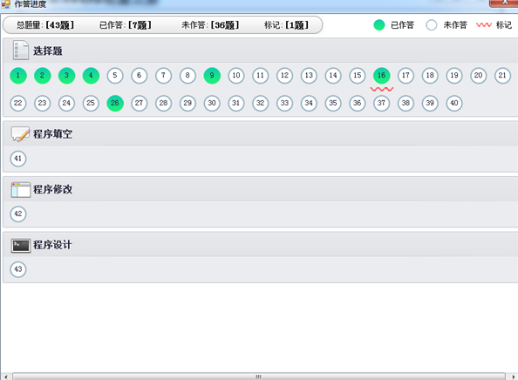
图8
5. 在“帮助”菜单栏中选择“系统帮助”可以启动考试帮助系统，并显示考试系统的使用说明和注意事项。

- 交卷
1. 如果考生要提前结束考试并交卷，则在屏幕顶部显示窗口中选择“交卷”按钮，无纸化考试系统将弹出是否要交卷处理的提示信息框，此时考生如果选择“确定”按钮，则退出无纸化考试系统进行交卷处理，选择“取消”按钮则返回考试界面，继续进行考试。
2. 交卷时，系统首先锁住屏幕，当系统完成了交卷处理，在屏幕上显示“考试结束，请输入结束密码：╳╳╳”，如图9，这时只要输入正确的结束密码就可结束考试。 （结束密码输入可由监考教师完成）
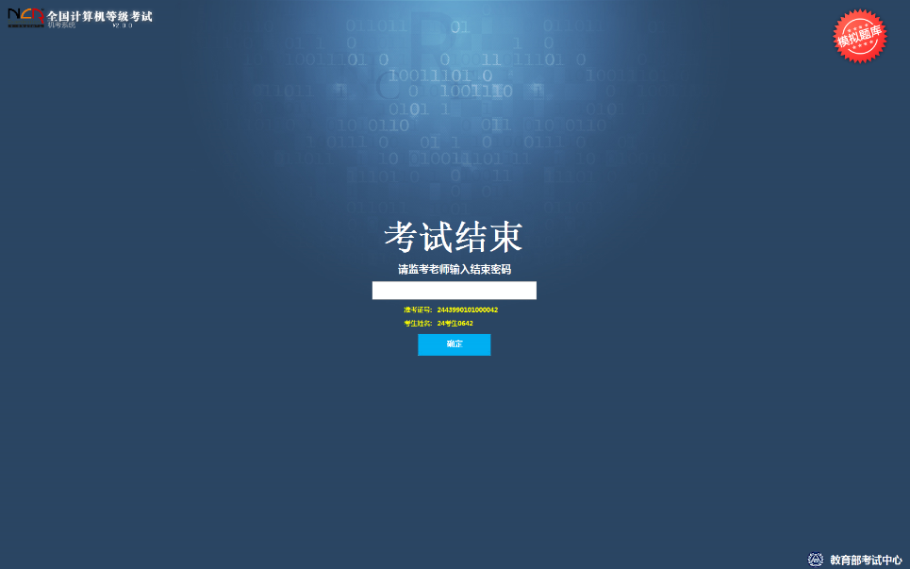
图9
3. 查看考试主界面右上角，即可看到当前考生的考试剩余时间（图10），考生可以根据该信息合理安排考试节奏。考试结束前5分钟考试系统会给考生弹出一个提示框提醒考生（图11）。
图10
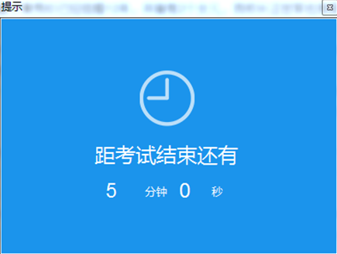
图11
考试时间用完后，系统会锁住计算机并提示输入“延时”密码。这时考试系统并没有自行结束运行，它需要键入延时密码才能解锁计算机并恢复考试界面，考试系统会自动再运行5分钟，在这个期间可以点击“交卷”按钮进行交卷处理。（结束密码输入可由监考教师完成）

